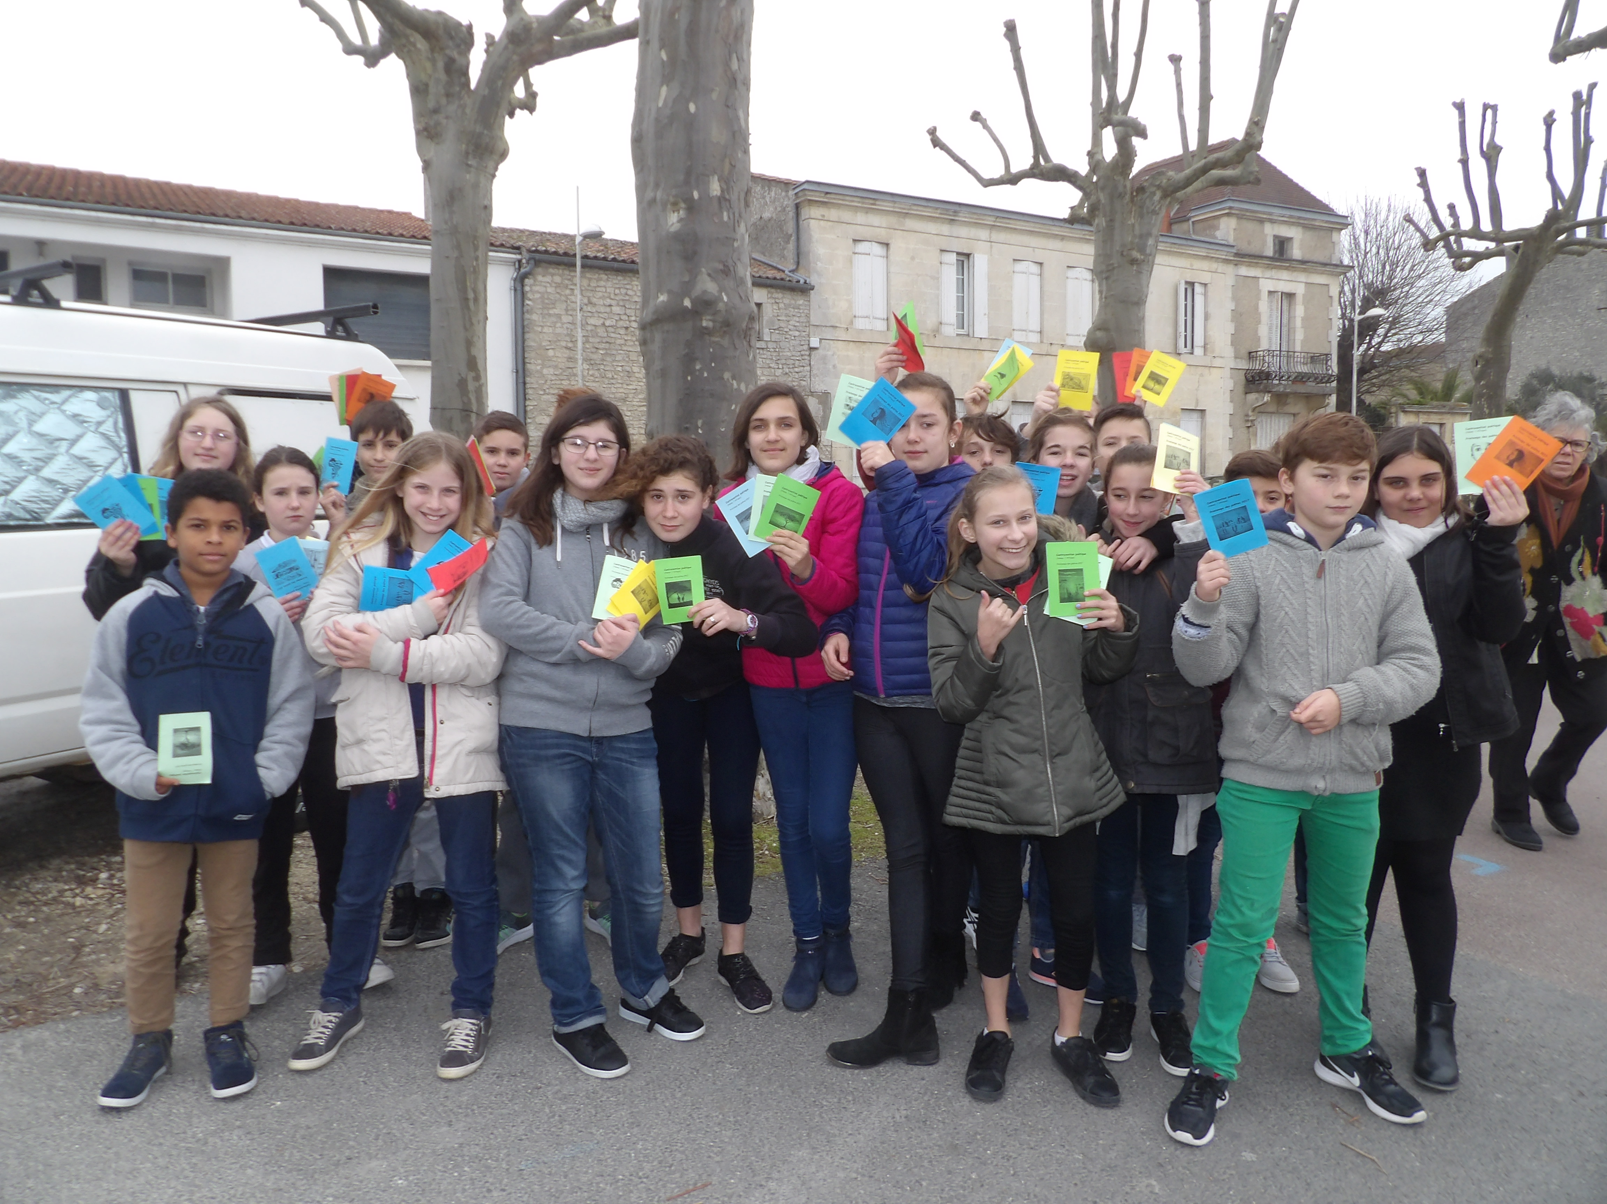
Les 6èmes et leurs contraventions,Place de la Lanterne

Cher frère blanc,

Quand je suis né, j'étais noir,
Quand j'ai grandi, j'étais noir,
Quand je suis au soleil, je suis noir,
Quand je suis malade, je suis noir,
Quand je mourrai, je serai noir.
Tandis que toi, homme blanc,
Quand tu es né, tu étais rose,
Quand tu as grandi, tu étais blanc,
Quand tu vas au soleil, tu es rouge,
Quand tu as froid, tu es bleu,
Quand tu as peur, tu es vert,
Quand tu es malade, tu es jaune,
Quand tu mourras, tu seras gris.
Alors, de nous deux,
Qui est l'homme de couleur ?

Léopold SEDAR SENGHOR

